
2ª etapa Camino portugués por la costa: Mindelo (Vila do Conde) - Esposende
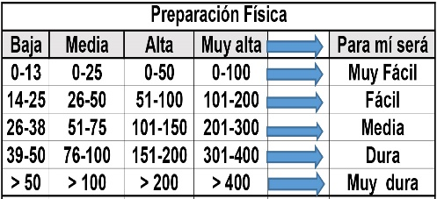
Distantzia/Distancia = 29,6 km
Aurreikusitako denbora /Tiempo estimado = 7,5 ordu
Garaiera positiboa /Desnivel positivo = 64 mts
Zailtasun teknikoa/Dificultad técnica = Erreza/Fácil
Zailtasunaren indizea/Indice de dificultad = 70 (consultar tabla adjunta)

Itinerario:
Comenzaremos a caminar por la senda litoral, pegados a la playa de Areia, hasta la Reserva Ornitológica de Mindelo, donde seguiremos un sendero entre las dunas hasta la Playa da Arvore, cercana a la desembocadura del río Ave. Antes de cruzar el río, podremos visitar la iglesia de Santa María de Azurara, originaria del siglo XVI.
Llegamos así a Vila do Conde, ciudad rica en patrimonio cultural donde compensa detenerse a ver el convento de Santa Clara, el acueducto, el convento de Ntra. Sra. De la Encarnación, la plaza de la República, la iglesia matriz y la fortaleza de San Juan.
A continuación, seguiremos una vez más por el paseo marítimo hasta llegar a la contigua ciudad de Póvoa de Varzim, conocida por sus extensos arenales y su industria alimentaria y textil y en cuyo puerto se encuentra la iglesia de Nuestra Señora de Lapa y la fortaleza de Ntra. Sra. de la Concepción, también podremos hacer un recorrido cultural por el centro de la ciudad y pasear por la plaza do Almada y la comercial Rúa da Junqueira además de la iglesia de San José de Ribamar, que se encuentra al lado del albergue de peregrinos.
Seguiremos por el Paseo Marítimo hacia A-Ver-O-Mar, dejando a nuestra derecha el Estadio de Póvoa. Después de casi 4 km, tomaremos la senda de tierra hacia la capilla de San Andrés para, un poco más adelante, coger las pasarelas de madera hasta Aguçadoura.
Dejaremos a nuestra izquierda el campo de golf de Estela y el Camping de Río Alto, entrando en el distrito de Braga. Aquí, el Camino atraviesa el Parque Natural del Litoral Norte, que engloba diversos hábitats como pinares, pequeñas masas de caducifolias, campos de cultivo, humedales, así como los estuarios del río Cávado y Neiva, donde podremos ver gran diversidad de aves y 240 especies distintas de flora.
Después de atravesar la parroquia de Apúlia, pasaremos por el centro de Fão y cruzaremos el puente de hierro sobre el río Cávado para terminar nuestro recorrido a la entrada de la Localidad de Esposende. Coordenada Bus 29TNF1866997023
Bus de Apoyo en el km 15: 29TNF1823684133
M Ó V I L C L U B 605 770 741

